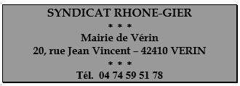 | LISTE DES DELIBERATIONS EXAMINEES PAR LE CONSEIL SYNDICAL  EN SA SEANCE DU  MARDI 1er JUILLET 2025  Présents : Mme PEYSSELON Valérie, M. SENECLAUZE Jean-Paul, M. DEY Frédéric, M. SEGUIN Frédéric et M. MARCE Philippe  Secrétaire de séance : M. SEGUIN Frédéric
Numéro | Objet |  |  | Approuvé
2025-12 | Approbation du Procès-Verbal du conseil syndical du 8 avril 2025 |  |  | Unanimité
2025-13 | Convention de délégation de maitrise d’ouvrage |  |  | Unanimité
Fait à Vérin le 1er juillet 2025 |  |  | Date d’affichage : 4 juillet 2025
Mme Valérie PEYSSELON, Présidente du SRG |  |  | Date de mise en ligne : 4 juillet 2025

